הוראות שעת חירום (פיקוח על כלי שיט) (איסור שיט סביב אסדת ההפקה
מרי-B), תשס"ד-2004

בטחון – שעת חירום – פיקוח על כלי שיט
רשויות ומשפט מנהלי – תשתיות – ספנות ונמלים – כלי שיט
תוכן ענינים
2 | Go | הגדרות | סעיף 1
2 | Go | חובת הקמת קשר | סעיף 2
2 | Go | איסור שיט | סעיף 3
2 | Go | שמירת דינים | סעיף 4

הוראות שעת חירום (פיקוח על כלי שיט) (איסור שיט סביב אסדת ההפקה
מרי-B), תשס"ד-2004*
בתוקף סמכותי לפי תקנות 2(6) ו-22 בתוספת להארכת תוקף של תקנות שעת חירום (פיקוח על כלי שיט) [נוסח משולב], התשל"ג-1973, ומאחר שאני רואה בכך צורך מטעמים שבביטחון המדינה, באישור ועדת הכלכלה של הכנסת לפי סעיף 2(ב) לחוק העונשין, התשל"ז-1977, אני מורה לאמור:
1. בהוראות אלה –
הגדרות
"אזור אסור לשיט" – שטח ברדיוס של 3 מייל ימי, המקיף את האסדה והמסומן בקווים אלכסוניים בצבע אדום במפה שבתוספת;
"האסדה" – אסדת הפקה "מרי-B" (MARI-B), שמיקומה בנקודה:
N "08'44º31;
E "43'17º34;
"הרשות המאשרת" – מפקד חיל הים של צבא הגנה לישראל או מי שהוסמך על ידו לענין הוראות אלה;
"התג"מ הימי" – תדרים גבוהים מאוד בתחום הימי.
2. בעל כלי שיט, קברניטו או מי שבידו השליטה בכלי שיט, המפליג במרחק שאינו עולה על 5 מייל ימי מהאסדה, יקים קשר עם האסדה או עם תחנת החוף רדיו חיפה (0 x 4); הקשר יקוים על ערוץ 16 בתג"מ הימי.
חובת הקמת קשר
3. (א) בעל כלי שיט, קברניטו או מי שבידו השליטה בכלי שיט, לא ישיט כלי שיט ולא יפליג בו באזור האסור לשיט, אלא באישור מראש מאת הרשות המאשרת, ובתנאים שהורתה עליהם.
איסור שיט
(ב) האיסור הקבוע בסעיף קטן (א) לא יחול על בעל זכות-נפט מכוח חוק הנפט, התשי"ב-1952, בשטח האסור לשיט או על נותן שירותים לבעל זכות-נפט כאמור, בכפוף לכך שכל השטה של כלי שיט או הפלגה בו באזור האסור לשיט ייעשו בתיאום מראש עם הרשות המאשרת ובתנאים שהורתה עליהם; למרות האמור, ראתה הרשות המאשרת כי טעמי ביטחון מונעים זאת, לא יחול הסייג הקבוע ברישה לסעיף קטן זה כל עוד טעמי ביטחון אלה שרירים וקיימים.
4. אין בהוראות אלה כדי לגרוע מהוראות כל דין לענין חובות המוטלות על בעל כלי שיט, קברניטו או מי שבידו השליטה בכלי השיט.
שמירת דינים

תוספת
(סעיף 1)
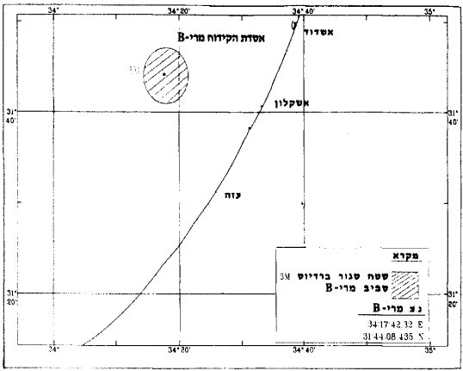

ט' בניסן התשס"ד (31 במרס 2004)
אריה רונה
מנהל מינהל הספנות והנמלים

* פורסמו ק"ת תשס"ד מס' 6310 מיום 2.5.2004 עמ' 475.

